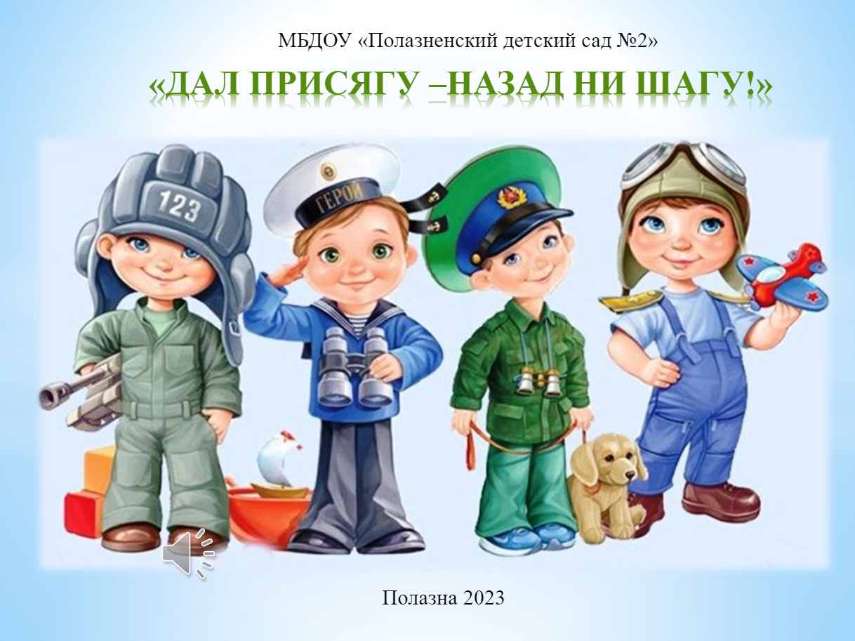

Подготовили и провели:

Музыкальный руководитель
В. В. Беляева
Воспитатели Е.А. Карепова

24 февраля 2026 г.
с. Амурзет
Цель: Приобщить детей к здоровому образу жизни, повысить интерес к спортивным мероприятиям.
Задачи: Расширять представления детей о государственном празднике, и защитниках Отечества.
Воспитывать любовь к Родине и желание вырасти похожими на солдат.

Ход развлечения.
Под песню «Быть мужчиной» в зал входят дети.

Ведущий: Когда лежит на речках лёд, и вьюга мчится вдаль.
Чудесный праздник нам несёт задумчивый февраль.
Ребята, какой праздник мы отмечаем в феврале, кто помнит?

Дети: День защитника Отечества.

Ведущий: Правильно. Этот день считается днём рождения Армии. И наши мальчики выучили стихи к этому празднику.

Мальчики читают стихи.

Реб.1 стар.(_________ ): Дуют ветры в феврале, воют в трубах громко.
Змейкой мчится по земле лёгкая позёмка.

Реб.2 стар.(_________ ): Поднимаясь, мчатся вдаль самолётов звенья.
Это празднует февраль Армии рожденье.

Реб.3 стар.(_________ ): Армия родная – защитница страны,
Оружием и мужеством хранит нас от войны.

Реб.4 стар.(_________ ): Спешим поздравить от души
С Днём Армии и Флота!
Защитой Родины служить
Отличная работа!

Реб.5 сред. (________): Праздник сегодня у наших ребят,
У наших Защитников и наших Солдат,

Реб.6 сред. (_________ ): У дедушек, пап, у дядей, братишек,
У наших Героев, у наших мальчишек!

Реб.7 сред. (_________ ): Наши папы, братья, деды, вами мы гордимся.
Подрастем еще немного, в деле пригодимся.

Реб.8 подг. (_________ ): Мне не нужен автомат, я и так уже солдат.
Всех девчонок защищаю и конфетой угощаю.
23 февраля — праздник точно про меня!

Реб.9 подг.(________): Наши воины полны мужества и чести!
В День защитника страны все мы с ними вместе!

Реб.10 подг. (_______): Всех военных с этим днём поздравляем дружно!
А когда мы подрастём, Родине послужим!

Реб.11 подг.(_________ ): Российский воин бережёт
Родной страны покой и славу!
Он на посту – и наш народ
Гордится Армией по праву.

Реб.12 подг. (________ ): Спокойно дети пусть растут
В Российской солнечной Отчизне,
Он охраняет мирный труд,
Прекрасный труд во имя жизни.

Ведущий: Сегодня мы собрались, чтобы отметить День Защитника Отечества. Защитники российской армии стоят на страже мира. А вы, ребята, хотите быть похожими на них? (Да!)

Ведущий: Каким же должен быть защитник? (ответы детей)

Ведущий: Совершенно верно. Конечно, защитник должен быть сильным, смелым. А для этого он должен каждое утро делать зарядку. Давайте и мы с вами сделаем весёлую музыкальную зарядку.

Зарядка «Мы теперь солдаты». Дети садятся на стульчики.

Ведущий: А ещё солдат должен быть умным и внимательным. Ведь, он должен, если нужно, уметь проявить смекалку и сообразительность. Сейчас мы с вами проведем зарядку для ума. Проверим как вы знаете военную технику.

Ведущий: Я вам загадаю загадки, а вы попробуйте их отгадать. Готовы? Тогда слушайте внимательно и дружно отвечайте.

Зарядка для ума.

- От страны своей вдали ходят в море…. (корабли)

- Кто там вырулил на взлёт? Реактивный.… (самолёт)

- К звездам мчится птица эта. Обгоняет звук…. (ракета)

- Без разгона ввысь взлетает, стрекозу напоминает.
Отправляется в полет наш российский…. (вертолёт)

- В железном ходит панцире, бронёю весь обшитый.
Стреляет он снарядами, и очень грозный с виду…. (танк)

Ведущий: Молодцы ребята!
Провели разминку ловко, приступаем к тренировке.
Разделимся на 2 команды: Одна команда будет называться «Моряки», а вторая – «Лётчики».

Мальчики становятся в две команды.

Ведущий: Проверим, готовы ли вы, ребята, стать в будущем настоящими защитниками.

Итак, задание 1 «Самые быстрые». С мячом в руках надо добежать до кубика, обежать его, возвратиться назад, передать мяч следующему игроку и стать в конец команды.
Реквизит: 2 кубика-ориентира, 2 мяча.

2 задание «Меткий стрелок». Прокатить маленький мячик и постараться сбить кеглю.
Реквизит: Кегли, по количеству человек в команде, стоят в ряд напротив команды. У каждого участника команды в руке маленький мяч. По очереди катят мяч, стараясь сбить кеглю. Прокативший мяч становится в конец команды.

Ведущий: А сейчас я предлагаю сесть на стульчики. Немного отдохнём и поиграем в игру, которая называется «Сигнальщики».

Игра «Сигнальщики».

Вот флажки — четыре цвета. Вам игра знакома эта,
Флаг я жёлтый подниму – всех похлопать попрошу.
Флаг зелёный подниму – всех потопать попрошу.
Синий – будем мы молчать.
Красный – всем «Ура!» кричать.
Реквизит: Жёлтый, зелёный, синий и красный флажки.

Ведущий: Отдохнули, а теперь стройтесь. Будем продолжать наши соревнования.

3 задание «Перенеси снаряды». Команды строятся цепочкой напротив друг друга. На одном конце цепи стоит пустая корзина, на другой корзина со «снарядами»-кеглями. Участники по цепи передают снаряды на другой конец колонны и складывают в корзину. Кто быстрее.
Реквизит: 2 пустые корзины, 2 корзины с кеглями, по количеству игроков в команде.

Ведущий: В армии есть пословица — «Служба службой, а обед по расписанию».
4 задание «Свари обед. Перед вами стоит кастрюля – это кухня. Обручи – это склад. На складе у «Лётчиков» лежат овощи – они будут варить борщ. На складе у «Моряков» лежат фрукты – они будут варить компот. Ваша задача: добежать до склада, взять 1 овощ или фрукт, добежать до кастрюли, положить в неё свой ингридиент и стать в конец команды.
Реквизит: 2 большие кастрюли, 2 обруча, в одном обруче – овощи, в другом – фрукты (по количеству игроков).

Ведущий: Солдаты должны быть смелыми, ловкими и выносливыми. И сейчас мы это проверим. Последнее 5 задание «Полоса препятствий». Нужно пройти по верёвке, пролезть под дугой, перепрыгнуть из обруча в обруч вернуться обратно и стать в конец команды.
Реквизит: 2 верёвки, 2 дуги, 4 маленьких обруча.

Ведущий: Ну что же, соревнования окончены. И победила сегодня Дружба! Все наши мальчики молодцы! Потрудились на славу и отлично справились со всеми заданиями. Теперь можно и отдохнуть. Присаживайтесь на стульчики и примите поздравления от наших девочек.

Дев.1 подг. (_________ ): В нашем садике ребята – настоящие солдаты!
Мы поздравить их хотим с важным праздником мужским,
Пусть быстрей они растут, мир и счастье берегут!

Дев.2 старш. (_________ ): В февральский день, морозный день
Все праздник отмечают.
Девчонки в этот славный день мальчишек поздравляют.

Дев.3 старш. (_________ ): Есть серьёзная причина

Вас поздравить в этот день:

Чтобы выросли мужчины

Из сегодняшних детей!

Дев.4 старш. (_________ ): Подрастающих мужчин,

Наших мальчиков отважных

Мы поздравить всех хотим

С этим днём особым, важным.

Дев.5старш. (_________ ): Вам желаем, никогда

Неудачам не сдаваться,

Слабых защищать всегда

И всех целей добиваться!

Дев.6 старш. (_________ ): Нужно просто кушать кашу,

В тихий час спокойно спать,

Чтоб стать сильным и бесстрашным,

Всем врагам отпор давать!

Дев.7 старш. (_________ ): Мы пожелаем вам навек:
Чтоб в жизни не робелось,
Пусть будет с вами навсегда
Мальчишеская смелость.

Дев.8 сред. (_________ ): Пусть удача будет с вами,
Только вы дружите с нами.
Нам во всем вы помогайте,
От других нас защищайте.

Дев.9 сред. (_________ ): Растите крепкими, большими,

Лучшими мужчинами.

Смелыми и храбрыми,

И всегда красивыми!

Дев.8 сред. (_________ ): Пусть ждут великие победы
И удачи вас в пути,
Вам к мечтам своим заветным
Желаем смело мы идти.

Девочки поют песню «Наши мальчики – будущие солдаты».

Звучит музыка. Девочки дарят мальчикам медали.

